МИНОБРНАУКИ РОССИИ
Санкт-Петербургский государственный
электротехнический университет
«ЛЭТИ» им. В.И. Ульянова (Ленина)
Кафедра систем автоматизированного проектирования.

отчёт
по дисциплине «АиСД»
Тема: Двоичные деревья поска: BST, AVL-деревья, RB-деревья.

Студентка гр. 4354 |  | Ротару К.А.
Преподаватель |  | Пестеров Д.О.

Санкт-Петербург
2025

Оглавление
Задание 3
Теоретическая часть 4
Экспериментальная часть 9
Примеры запуска программы 11
Текст программы 12
Заключение 31

Задание.
- Дать определение АВЛ-дерева. Кратко описать алгоритм вставки и удаления с последующей балансировкой для АВЛ-дерева. Получить верхнюю оценку высоты АВЛ-дерева.
- Дать определение красно-черного дерева. Кратко описать алгоритм вставки/удаления с последующей балансировкой для красно-черного дерева. Получить верхнюю оценку высоты красно-черного дерева.
- Реализовать бинарное дерево поиска (BST) и следующие операции:
- поиск;
- вставка;
- удаление;
- поиск максимума;
- поиск минимума;
- прямой/центрированный/обратный обход;
- обход в ширину.
- Реализовать на основе BST АВЛ дерево, дополнив исходную структуру/класс и операция вставки/удаления.
- Реализовать на основе BST красно-черное дерево, дополнив исходную структуру/класс и операция вставки/удаления.
- Получить экспериментальную зависимость высоты BST от количества ключей, при условии, что значение ключа - случайная величина, распределенная равномерно. (Не забудьте, что значения ключей в BST не повторяются).
Вывести полученные результаты на графики Какая асимптотика функции высоты h(n) наблюдается у двоичного дерева поиска?
- Получить экспериментальную зависимость высоты АВЛ и красно-черного дерева от количества ключей, при условии, что значение ключа - случайная величина, распределенная равномерно.
Вывести полученные результаты на графики. Сравнить с графиками теоретической верхней и нижней оценкой высоты.
- Получить экспериментальную зависимость высоты АВЛ и красно-черного дерева от количества ключей, при условии, что значения ключей монотонно возрастают.
Вывести полученные результаты на графики. Сравнить с графиками теоретической верхней и нижней оценкой высоты.

Теоретическая часть.
AVL-дерево – двоичное дерево поиска, ключи которого удовлетворяют стандартному свойству: ключ любого узла дерева не меньше любого ключа в левом поддереве данного узла и не больше любого ключа в правом поддереве этого узла. Это значит, что для поиска нужного ключа в АВЛ-дереве можно использовать стандартный алгоритм. Для простоты дальнейшего изложения будем считать, что все ключи в дереве целочисленны и не повторяются.
Вставка AVL-дерева: спускаемся по дереву, выбирая правое или левое направление движения в зависимости от результата сравнения ключа в текущем узле и вставляемого ключа. Удаление AVL-дерева: если найденный узел p не имеет правого поддерева, то по свойству АВЛ-дерева слева у этого узла может быть только один единственный дочерний узел (дерево высоты 1), либо узел p вообще лист. В обоих этих случаях надо просто удалить узел p и вернуть в качестве результата указатель на левый дочерний узел узла p. Пусть теперь правое поддерево у p есть. Находим минимальный ключ в этом поддереве. По свойству двоичного дерева поиска этот ключ находится в конце левой ветки, начиная от корня дерева. Применяем поиск узла с минимальным ключом в дереве p. Балансировка AVL-дерева: avl-дерево балансируется, проверяя balance factor – разницу высот правого и левого поддеревьев. Если он равен 2 (правое поддерево выше), выполняется левый поворот, но если правое поддерево перекошено влево (balance factor правого ребенка < 0), сначала делается правый поворот для правого ребенка. Если коэффициент равен -2 (левое поддерево выше), выполняется правый поворот, но если левое поддерево перекошено вправо (balance factor левого ребенка > 0), сначала делается левый поворот для левого ребенка. После поворотов корректируется высота узла, и возвращается новый корень поддерева, чтобы сбалансировать его высоту.
Верхняя оценка avl-дерева: пусть N(h) – минимальное количество узлов в AVL-дереве высоты h. Рассмотрим корень дерева высоты h. Из определения AVL: разница высот левого (L) и правого (R) поддеревьев ≤ 1. Чтобы общее число узлов было минимальным при фиксированной высоте h, одно поддерево должно иметь высоту h-1, а другое – h-2 (меньше нельзя, иначе нарушится высота h корня, больше брать невыгодно для минимизации узлов). Корень – это ещё один узел. Получаем точное рекуррентное соотношение: N(h) = 1 + N(h-1) + N(h-2), при N(0) = 0 (пустое дерево), N(1) = 1 (один узел). Заметим, что N(h) строго возрастает с h. Тогда N(h-1) > N(h-2). Из формулы: N(h) > 1 + 2 * N(h-2) (заменив N(h-1) на большее N(h-2))
Применим это неравенство повторно:
N(h) > 2 * N(h-2)
N(h) > 2 * (2 * N(h-4)) = 4 * N(h-4)
N(h) > 8 * N(h-6)
Если спускаться шагами по 2, получаем: N(h) > 2^(k) * N(h - 2k)
Возьмём случай, когда h чётно:
Пусть k = h/2, тогда h - 2k = 0: N(h) > 2^(h/2) * N(0) = 2^(h/2)
Для нечётного h аналогично получим N(h) > 2^((h-1)/2).
Итак, N(h) > 2^(⌊h/2⌋).
Перейдём к высоте h через количество узлов n. В любом AVL-дереве с n узлов высота h удовлетворяет неравенству: n ≥ N(h) > 2^(⌊h/2⌋)
Следовательно: 2^(⌊h/2⌋) < n => ⌊h/2⌋ < log₂ (n) => h < 2*log₂(n) + 2
Значит, h = O(log n).
RB-дерево – бинарное поисковое дерево, у которого каждому узлу сопоставлен дополнительный атрибут – цвет и для которого выполняются следующие свойства:
- Каждый узел промаркирован красным или чёрным цветом
- Корень и конечные узлы (листья) дерева – чёрные
- У красного узла родительский узел – чёрный
- Все простые пути из любого узла x до листьев содержат одинаковое количество чёрных узлов
- Чёрный узел может иметь чёрного родителя
Вставка RB-дерева: каждый элемент вставляется вместо листа, поэтому для выбора места вставки идём от корня до тех пор, пока указатель на следующего сына не станет (то есть этот сын – лист). Вставляем вместо него новый элемент с нулевыми потомками и красным цветом. Удаление RB-дерева: при удалении вершины могут возникнуть три случая в зависимости от количества её детей:
  - Если у вершины нет детей, то изменяем указатель на неё у родителя на NULL.
  - Если у неё только один ребёнок, то делаем у родителя ссылку на него вместо этой вершины.
  - Если же имеются оба ребёнка, то находим вершину со следующим значением ключа. У такой вершины нет левого ребёнка (так как такая вершина находится в правом поддереве исходной вершины, и она самая левая в нем, иначе бы мы взяли ее левого ребенка. Иными словами, сначала мы переходим в правое поддерево, а после спускаемся в левое до тех пор, пока у вершины есть левый ребенок). Удаляем уже эту вершину описанным во втором пункте способом, скопировав её ключ в изначальную вершину.
Балансировка RB-дерева после вставки: если отец нового элемента черный, то никакое из свойств дерева не нарушено. Если же он красный, то нарушается свойство «красный узел не может иметь красного родителя». Для исправления достаточно рассмотреть два случая:
- "Дядя" этого узла тоже красный. Тогда, чтобы сохранить свойства 3 и 4 (красные узлы не могут иметь красных детей, и все пути содержат одинаковое число чёрных узлов), просто перекрашиваем "отца" и "дядю" в чёрный цвет, а "деда" – в красный. В таком случае чёрная высота в этом поддереве одинакова для всех листьев и у всех красных вершин "отцы" черные. Затем рекурсивно проверяем деда как новый красный узел (если он нарушает правило со своим родителем). Если в результате этих перекрашиваний мы дойдём до корня, то в нём в любом случае ставим чёрный цвет, чтобы дерево удовлетворяло свойству 2.
- "Дядя" чёрный. Если выполнить только перекрашивание, то может нарушиться постоянство чёрной высоты дерева по всем ветвям. Поэтому выполняем поворот. Здесь важно различать два подслучая:
Если новый узел – «внутренний» ребёнок (правый ребёнок красного отца-левого ребёнка, или левый ребёнок красного отца-правого ребёнка), то сначала выполняем вращение вокруг отца, чтобы сделать новый узел «внешним» (левым ребёнком левого родителя или правым ребёнком правого родителя).
После этого (или если узел уже был «внешним») перекрашиваем: отец → чёрный, дед → красный, и выполняем вращение вокруг деда (правое, если отец – левый ребёнок; левое, если отец – правый ребёнок). Таким образом, свойство «красный родитель – красный ребёнок» и постоянство чёрной высоты сохраняются.
Балансировка RB-дерева после удаления: так как при удалении красной вершины свойства дерева не нарушаются, то восстановление балансировки потребуется только при удалении чёрной.
Рассмотрим ребёнка удалённой вершины – назовём его x. Если брат x (назовём его w) красный, то делаем левое вращение (если x – левый ребёнок) или правое вращение (если x – правый ребёнок) вокруг ребра между отцом p и братом w. Тогда w становится родителем p. Красим w в чёрный, а p – в красный цвет, сохраняя таким образом черную высоту дерева. Хотя все пути по-прежнему содержат одинаковое количество чёрных узлов, сейчас x имеет чёрного брата и красного отца.
Если брат w текущей вершины x был чёрным, то получаем три случая:
1. Оба ребёнка у брата w чёрные: красим w в красный цвет и рассматриваем далее отца p вершины x как новую текущую вершину. Если p был красным, делаем его черным – это не повлияет на количество чёрных узлов на путях, проходящих через p, но добавит один к числу чёрных узлов на путях, проходящих через x, восстанавливая тем самым влияние удаленного чёрного узла. Таким образом, после удаления вершины черная глубина от отца этой вершины до всех листьев в этом поддереве будет одинаковой.
2. Если у брата w правый ребёнок чёрный, а левый красный: перекрашиваем брата w и его левого сына, и делаем правое вращение вокруг w (для случая, когда x – левый ребёнок). Все пути по-прежнему содержат одинаковое количество чёрных узлов, но теперь у x есть чёрный брат с красным правым потомком, и мы переходим к следующему случаю. Ни x, ни его отец p не влияют на эту трансформацию.
3. Если у брата w правый ребёнок красный: перекрашиваем брата w в цвет отца p, его правого ребёнка и отца p – в чёрный, делаем левое вращение вокруг p (для случая, когда x – левый ребёнок). Поддерево по-прежнему имеет тот же цвет корня, поэтому свойство и не нарушаются. Но у x теперь появился дополнительный чёрный предок: либо p стал чёрным, или он и был чёрным и был добавлен в качестве чёрного дедушки. Таким образом, проходящие через x пути проходят через один дополнительный чёрный узел, и баланс восстанавливается.
Примечание: для случая, когда x является правым ребёнком, все левые вращения заменяются на правые и наоборот, а "левый/правый ребёнок" в описаниях меняются местами для симметрии.
Верхняя оценка высоты RB-дерева: из свойства «у красного узла оба дочерних узла чёрные» следует, что ни один путь от корня до листа не содержит двух красных узлов подряд. На любом пути количество красных узлов ≤ количество чёрных узлов. Если обозначить bh – чёрную высоту корня (количество чёрных узлов на пути), то длина пути (общая высота h) ≤ 2*bh (красные могут чередоваться с чёрными).
Минимальное количество узлов при фиксированной чёрной высоте bh: Рассмотрим поддерево с корнем x. Пусть B(bh) – минимальное количество внутренних (не-NIL) узлов в RB-дереве с чёрной высотой bh. Чтобы минимизировать узлы, делаем все узлы чёрными (красные не нужны, они только увеличивают n при том же bh). Тогда дерево становится полным бинарным деревом высоты bh, где высота считается по количеству узлов на пути (не по рёбрам). Количество узлов в полном бинарном дереве высоты bh (где высота корня = 1): B_min(bh) = 2^bh - 1.
Из свойства «красный узел имеет чёрных детей» следует, что на любом пути чёрные узлы чередуются с красными, поэтому длина пути ≤ 2*bh. Значит: h ≤ 2*bh.
Оценка n через bh: поскольку минимальное количество узлов в дереве с чёрной высотой bh равно 2^bh - 1, то для дерева с n узлами:
n ≥ 2^bh - 1 => 2^bh ≤ n + 1 => bh ≤ log₂(n+1)
Собираем:
Из п.4: h ≤ 2*bh
Из п.5: bh ≤ log₂(n+1)
Следовательно: h ≤ 2 * log₂(n+1)
Итог: h = O(log n).

Экспериментальная часть.
График h(n) для BST (рис. 1) показывает логарифмическую функцию. Результаты экспериментов с AVL и RB деревьями, представленные на рис. 2-3, демонстрируют совпадение практических значений высоты с теоретическими пределами, что подтверждает реализованные алгоритмы расчёта являются верными.
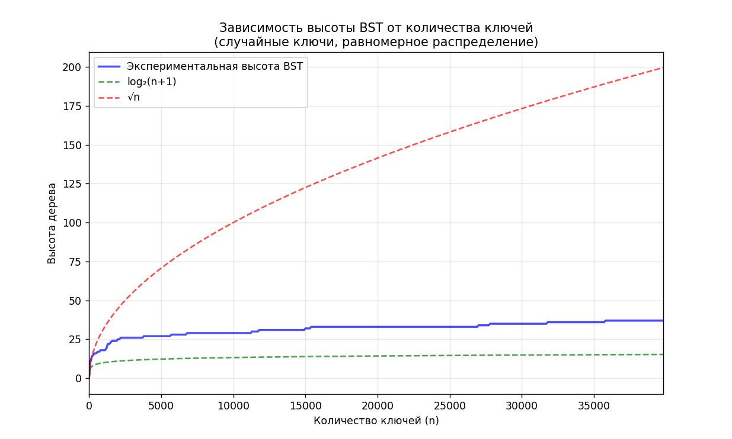
Рисунок 1 – График зависимости h от n для BST
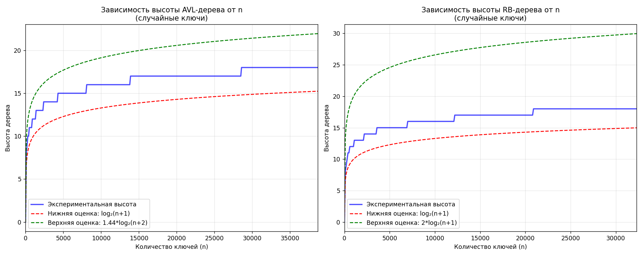
Рисунок 2 – Графики зависимости высоты от n (случайные ключи)
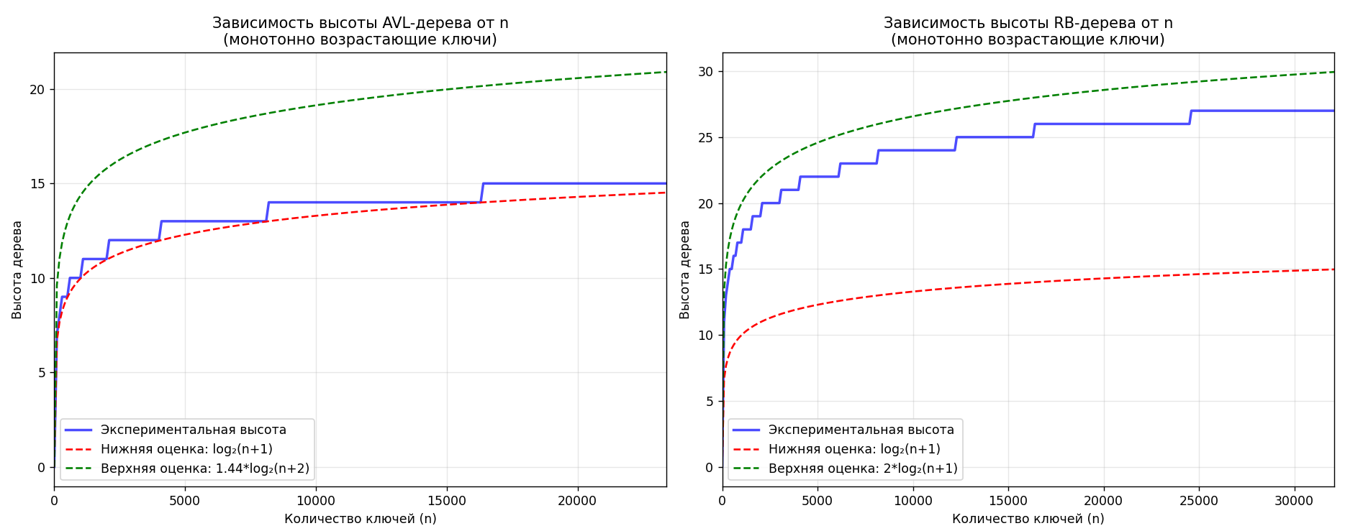
Рисунок 3 – Графики зависимости высоты от n (монотонно возрастающие ключи)
Проведённое исследование BST, AVL и RB-деревьев экспериментально показало основные теоретические положения. Измеренная высота всех структур имеет логарифмическую зависимость от числа элементов и не превысила установленных оценок h(AVL) ≤ 1.44log2(n+1) и h(RB) < 2log2(n + 1). Как и предполагалось, более строгая политика балансировки делает AVL-деревья в среднем более низкими по сравнению с красно-чёрными деревьями.

Примеры запуска программы.
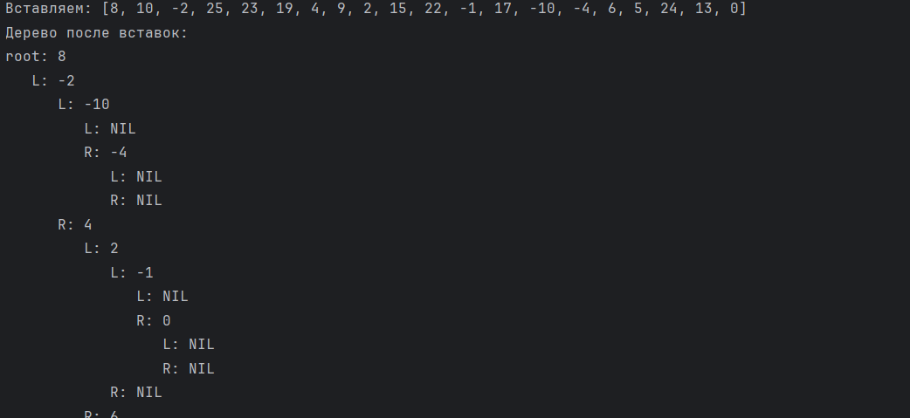
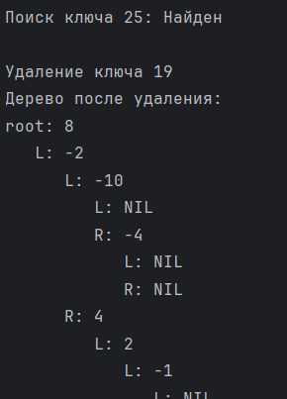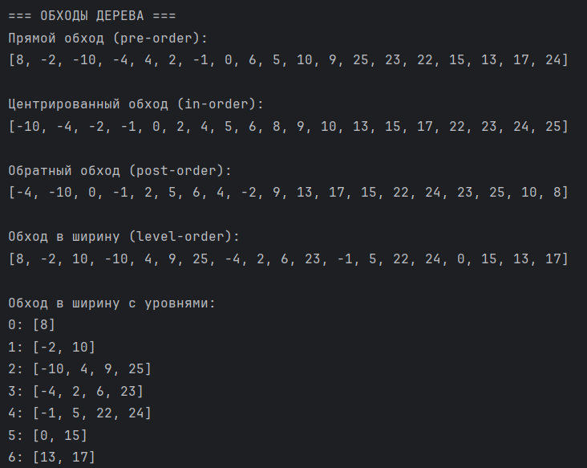
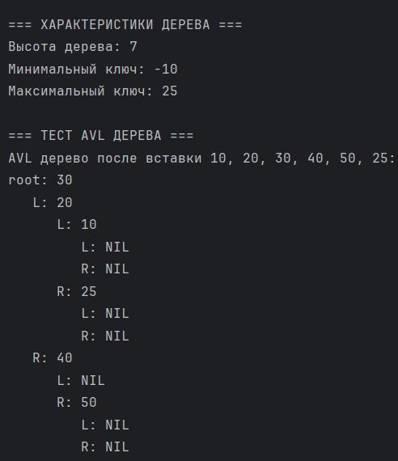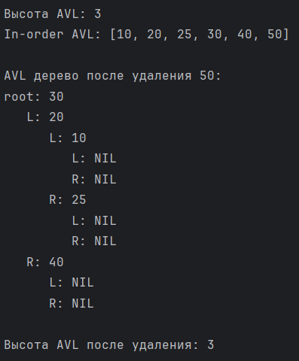
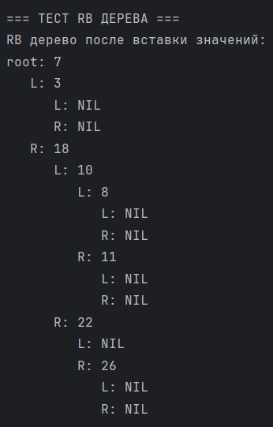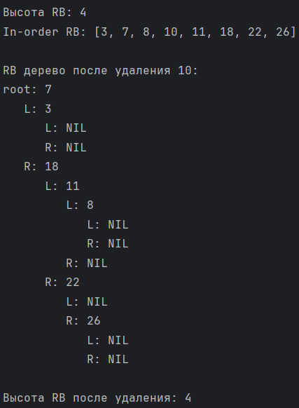
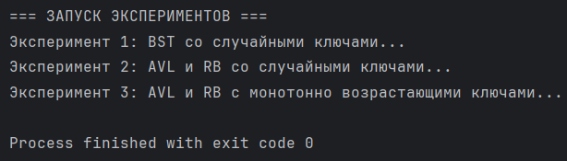

Текст программы.

enum import Enum
import random
import math
import matplotlib.pyplot as plt
class Color(Enum):
BLACK = 0
RED = 1
class Node:
def __init__(self, key):
self.key = key
self.left = None
self.right = None
self.parent = None
self.height = 1
self.color = Color.BLACK
def __str__(self) -> str:
return str(self.key) if self.key is not None else "NIL"
class BST:
def __init__(self):
self.NIL = Node(None)
self.NIL.left = self.NIL
self.NIL.right = self.NIL
self.NIL.parent = self.NIL
self.NIL.height = 0
self.NIL.color = Color.BLACK
self.root = self.NIL
def _is_nil(self, node):
return node is self.NIL
def __str__(self, node=None, level=0, prefix="root: ") -> str:
if node is None:
node = self.root
if self._is_nil(node):
return "Empty tree"
res = " " * level + prefix + str(node)
if self._is_nil(node):
res += "\n"
return res
res += "\n"
res += self.__str__(node.left, level + 1, "L: ")
res += self.__str__(node.right, level + 1, "R: ")
return res
def insert(self, key):
if not self._is_nil(self.find(key)):
return None
x = Node(key)
x.left = self.NIL
x.right = self.NIL
x.parent = self.NIL
if self._is_nil(self.root):
self.root = x
return x
current = self.root
parent = self.NIL
while not self._is_nil(current):
parent = current
if key < current.key:
current = current.left
else:
current = current.right
x.parent = parent
if key < parent.key:
parent.left = x
else:
parent.right = x
return x
def find(self, key):
current = self.root
while not self._is_nil(current):
if key < current.key:
current = current.left
elif key > current.key:
current = current.right
else:
return current
return self.NIL
def _transplant(self, u, v):
if self._is_nil(u.parent):
self.root = v
elif u == u.parent.left:
u.parent.left = v
else:
u.parent.right = v
if not self._is_nil(v):
v.parent = u.parent
def _minimum(self, node):
while not self._is_nil(node.left):
node = node.left
return node
def _maximum(self, node):
while not self._is_nil(node.right):
node = node.right
return node
def find_min(self):
if self._is_nil(self.root):
return None
return self._minimum(self.root).key
def find_max(self):
if self._is_nil(self.root):
return None
return self._maximum(self.root).key
def _delete(self, node_to_delete):
if self._is_nil(node_to_delete):
return self.NIL
if self._is_nil(node_to_delete.left):
self._transplant(node_to_delete, node_to_delete.right)
elif self._is_nil(node_to_delete.right):
self._transplant(node_to_delete, node_to_delete.left)
else:
y = self._minimum(node_to_delete.right)
if y.parent != node_to_delete:
self._transplant(y, y.right)
y.right = node_to_delete.right
y.right.parent = y
self._transplant(node_to_delete, y)
y.left = node_to_delete.left
y.left.parent = y
return node_to_delete.parent
def delete(self, key):
z = self.find(key)
if self._is_nil(z):
return self.NIL
return self._delete(z)
def preorder(self, node=None, result=None):
if result is None:
result = []
node = self.root
if self._is_nil(node):
return result
result.append(node.key)
self.preorder(node.left, result)
self.preorder(node.right, result)
return result
def inorder(self, node=None, result=None):
if result is None:
result = []
node = self.root
if self._is_nil(node):
return result
self.inorder(node.left, result)
result.append(node.key)
self.inorder(node.right, result)
return result
def postorder(self, node=None, result=None):
if result is None:
result = []
node = self.root
if self._is_nil(node):
return result
self.postorder(node.left, result)
self.postorder(node.right, result)
result.append(node.key)
return result
def levelorder(self):
if self._is_nil(self.root):
return []
result = []
queue = [self.root]
while queue:
current = queue.pop(0)
if not self._is_nil(current):
result.append(current.key)
queue.append(current.left)
queue.append(current.right)
return result
def levelorder_with_levels(self):
if self._is_nil(self.root):
return []
result = []
queue = [(self.root, 0)]
while queue:
current, level = queue.pop(0)
if not self._is_nil(current):
if len(result) <= level:
result.append([])
result[level].append(current.key)
queue.append((current.left, level + 1))
queue.append((current.right, level + 1))
return result
def height(self, node=None):
if node is None:
node = self.root
if self._is_nil(node):
return 0
left_height = self.height(node.left)
right_height = self.height(node.right)
return max(left_height, right_height) + 1
class AVL(BST):
def __init__(self):
super().__init__()
def _height(self, node):
if self._is_nil(node):
return 0
return node.height
def _update_height(self, node):
if self._is_nil(node):
return 0
node.height = 1 + max(self._height(node.left), self._height(node.right))
return node.height
def _balance_factor(self, node):
if self._is_nil(node):
return 0
return self._height(node.right) - self._height(node.left)
def _left_rotate(self, x):
y = x.right
T2 = y.left
y.left = x
x.right = T2
y.parent = x.parent
x.parent = y
if not self._is_nil(T2):
T2.parent = x
if self._is_nil(y.parent):
self.root = y
elif y.parent.left == x:
y.parent.left = y
else:
y.parent.right = y
self._update_height(x)
self._update_height(y)
return y
def _right_rotate(self, y):
x = y.left
T2 = x.right
x.right = y
y.left = T2
x.parent = y.parent
y.parent = x
if not self._is_nil(T2):
T2.parent = y
if self._is_nil(x.parent):
self.root = x
elif x.parent.left == y:
x.parent.left = x
else:
x.parent.right = x
self._update_height(y)
self._update_height(x)
return x
def _balance(self, node):
if self._is_nil(node):
return node
self._update_height(node)
balance = self._balance_factor(node)
if balance < -1:
if self._balance_factor(node.left) <= 0:
return self._right_rotate(node)
else:
node.left = self._left_rotate(node.left)
return self._right_rotate(node)
if balance > 1:
if self._balance_factor(node.right) >= 0:
return self._left_rotate(node)
else:
node.right = self._right_rotate(node.right)
return self._left_rotate(node)
return node
def insert(self, key):
node = super().insert(key)
if node is None:
return None
current = node
while not self._is_nil(current):
current = self._balance(current)
current = current.parent
if self._is_nil(self.root) and node.parent is self.NIL:
self.root = node
return node
def _delete(self, z):
if self._is_nil(z):
return self.NIL
y = z
y_original_height = y.height
if self._is_nil(z.left):
x = z.right
self._transplant(z, z.right)
elif self._is_nil(z.right):
x = z.left
self._transplant(z, z.left)
else:
y = self._minimum(z.right)
y_original_height = y.height
x = y.right
if y.parent != z:
self._transplant(y, y.right)
y.right = z.right
y.right.parent = y
self._transplant(z, y)
y.left = z.left
y.left.parent = y
y.height = z.height
current = z.parent if not self._is_nil(z.parent) else x.parent
while not self._is_nil(current):
self._update_height(current)
current = self._balance(current)
current = current.parent
if self._is_nil(self.root) and not self._is_nil(x):
self.root = x
return z.parent
class RB(BST):
def __init__(self):
super().__init__()
self.NIL.color = Color.BLACK
def _left_rotate(self, x):
y = x.right
T2 = y.left
y.left = x
x.right = T2
y.parent = x.parent
x.parent = y
if not self._is_nil(T2):
T2.parent = x
if self._is_nil(y.parent):
self.root = y
elif y.parent.left == x:
y.parent.left = y
else:
y.parent.right = y
return y
def _right_rotate(self, y):
x = y.left
T2 = x.right
x.right = y
y.left = T2
x.parent = y.parent
y.parent = x
if not self._is_nil(T2):
T2.parent = y
if self._is_nil(x.parent):
self.root = x
elif x.parent.left == y:
x.parent.left = x
else:
x.parent.right = x
return x
def _balance_insert(self, z):
while z.parent.color == Color.RED:
if z.parent == z.parent.parent.left:
y = z.parent.parent.right
if y.color == Color.RED:
z.parent.color = Color.BLACK
y.color = Color.BLACK
z.parent.parent.color = Color.RED
z = z.parent.parent
else:
if z == z.parent.right:
z = z.parent
self._left_rotate(z)
z.parent.color = Color.BLACK
z.parent.parent.color = Color.RED
self._right_rotate(z.parent.parent)
else:
y = z.parent.parent.left
if y.color == Color.RED:
z.parent.color = Color.BLACK
y.color = Color.BLACK
z.parent.parent.color = Color.RED
z = z.parent.parent
else:
if z == z.parent.left:
z = z.parent
self._right_rotate(z)
z.parent.color = Color.BLACK
z.parent.parent.color = Color.RED
self._left_rotate(z.parent.parent)
self.root.color = Color.BLACK
def _balance_delete(self, x):
while x != self.root and x.color == Color.BLACK:
if x == x.parent.left:
w = x.parent.right
if w.color == Color.RED:
w.color = Color.BLACK
x.parent.color = Color.RED
self._left_rotate(x.parent)
w = x.parent.right
if w.left.color == Color.BLACK and w.right.color == Color.BLACK:
w.color = Color.RED
x = x.parent
else:
if w.right.color == Color.BLACK:
w.left.color = Color.BLACK
w.color = Color.RED
self._right_rotate(w)
w = x.parent.right
w.color = x.parent.color
x.parent.color = Color.BLACK
w.right.color = Color.BLACK
self._left_rotate(x.parent)
x = self.root
else:
w = x.parent.left
if w.color == Color.RED:
w.color = Color.BLACK
x.parent.color = Color.RED
self._right_rotate(x.parent)
w = x.parent.left
if w.right.color == Color.BLACK and w.left.color == Color.BLACK:
w.color = Color.RED
x = x.parent
else:
if w.left.color == Color.BLACK:
w.right.color = Color.BLACK
w.color = Color.RED
self._left_rotate(w)
w = x.parent.left
w.color = x.parent.color
x.parent.color = Color.BLACK
w.left.color = Color.BLACK
self._right_rotate(x.parent)
x = self.root
x.color = Color.BLACK
def insert(self, key):
node = super().insert(key)
if node is None:
return None
node.color = Color.RED
self._balance_insert(node)
return node
def _rb_delete(self, z):
y = z
y_original_color = y.color
if self._is_nil(z.left):
x = z.right
self._transplant(z, z.right)
elif self._is_nil(z.right):
x = z.left
self._transplant(z, z.left)
else:
y = self._minimum(z.right)
y_original_color = y.color
x = y.right
if y.parent != z:
self._transplant(y, y.right)
y.right = z.right
y.right.parent = y
self._transplant(z, y)
y.left = z.left
y.left.parent = y
y.color = z.color
if y_original_color == Color.BLACK:
self._balance_delete(x)
return z.parent
def delete(self, key):
z = self.find(key)
if self._is_nil(z):
return self.NIL
return self._rb_delete(z)
def avl_theoretical_lower_bound(n):
if n == 0:
return 0
return math.log2(n + 1)
def avl_theoretical_upper_bound(n):
if n == 0:
return 0
return 1.44 * math.log2(n + 2)
def rb_theoretical_lower_bound(n):
if n == 0:
return 0
return math.log2(n + 1)
def rb_theoretical_upper_bound(n):
if n == 0:
return 0
return 2 * math.log2(n + 1)
def bst_experiment_random_keys(max_n=39856, step=100):
n_values = []
heights = []
all_keys = list(range(max_n))
random.shuffle(all_keys)
for n in range(0, max_n + 1, step):
n_values.append(n)
if n == 0:
height = 0
else:
tree = BST()
for i in range(n):
tree.insert(all_keys[i])
height = tree.height()
heights.append(height)
return n_values, heights
def avl_experiment_random_keys(max_n=38767, step=100):
n_values = []
heights = []
lower_bounds = []
upper_bounds = []
all_keys = list(range(max_n))
random.shuffle(all_keys)
for n in range(0, max_n + 1, step):
n_values.append(n)
if n == 0:
height = 0
else:
tree = AVL()
for i in range(n):
tree.insert(all_keys[i])
height = tree.height()
heights.append(height)
lower_bounds.append(avl_theoretical_lower_bound(n))
upper_bounds.append(avl_theoretical_upper_bound(n))
return n_values, heights, lower_bounds, upper_bounds
def rb_experiment_random_keys(max_n=32345, step=100):
n_values = []
heights = []
lower_bounds = []
upper_bounds = []
all_keys = list(range(max_n))
random.shuffle(all_keys)
for n in range(0, max_n + 1, step):
n_values.append(n)
if n == 0:
height = 0
else:
tree = RB()
for i in range(n):
tree.insert(all_keys[i])
height = tree.height()
heights.append(height)
lower_bounds.append(rb_theoretical_lower_bound(n))
upper_bounds.append(rb_theoretical_upper_bound(n))
return n_values, heights, lower_bounds, upper_bounds
def avl_experiment_sorted_keys(max_n=23455, step=100):
n_values = []
heights = []
lower_bounds = []
upper_bounds = []
for n in range(0, max_n + 1, step):
n_values.append(n)
if n == 0:
height = 0
else:
tree = AVL()
for i in range(n):
tree.insert(i)
height = tree.height()
heights.append(height)
lower_bounds.append(avl_theoretical_lower_bound(n))
upper_bounds.append(avl_theoretical_upper_bound(n))
return n_values, heights, lower_bounds, upper_bounds
def rb_experiment_sorted_keys(max_n=32123, step=100):
n_values = []
heights = []
lower_bounds = []
upper_bounds = []
for n in range(0, max_n + 1, step):
n_values.append(n)
if n == 0:
height = 0
else:
tree = RB()
for i in range(n):
tree.insert(i)
height = tree.height()
heights.append(height)
lower_bounds.append(rb_theoretical_lower_bound(n))
upper_bounds.append(rb_theoretical_upper_bound(n))
return n_values, heights, lower_bounds, upper_bounds
def plot_bst_results():
n_values, heights = bst_experiment_random_keys()
plt.figure(figsize=(10, 6))
plt.plot(n_values, heights, 'b-', label='Экспериментальная высота BST', linewidth=2, alpha=0.7)
log_n = [math.log2(n + 1) if n > 0 else 0 for n in n_values]
sqrt_n = [math.sqrt(n) for n in n_values]
plt.plot(n_values, log_n, 'g--', label='log₂(n+1)', linewidth=1.5, alpha=0.7)
plt.plot(n_values, sqrt_n, 'r--', label='√n', linewidth=1.5, alpha=0.7)
plt.xlabel('Количество ключей (n)')
plt.ylabel('Высота дерева')
plt.title('Зависимость высоты BST от количества ключей\n(случайные ключи, равномерное распределение)')
plt.legend()
plt.grid(True, alpha=0.3)
plt.xlim(0, max(n_values))
plt.show()
def plot_avl_rb_random_results():
n_avl, h_avl, lb_avl, ub_avl = avl_experiment_random_keys()
n_rb, h_rb, lb_rb, ub_rb = rb_experiment_random_keys()
fig, (ax1, ax2) = plt.subplots(1, 2, figsize=(15, 6))
ax1.plot(n_avl, h_avl, 'b-', label='Экспериментальная высота', linewidth=2, alpha=0.7)
ax1.plot(n_avl, lb_avl, 'r--', label='Нижняя оценка: log₂(n+1)', linewidth=1.5)
ax1.plot(n_avl, ub_avl, 'g--', label='Верхняя оценка: 1.44*log₂(n+2)', linewidth=1.5)
ax1.set_xlabel('Количество ключей (n)')
ax1.set_ylabel('Высота дерева')
ax1.set_title('Зависимость высоты AVL-дерева от n\n(случайные ключи)')
ax1.legend()
ax1.grid(True, alpha=0.3)
ax1.set_xlim(0, max(n_avl))
ax2.plot(n_rb, h_rb, 'b-', label='Экспериментальная высота', linewidth=2, alpha=0.7)
ax2.plot(n_rb, lb_rb, 'r--', label='Нижняя оценка: log₂(n+1)', linewidth=1.5)
ax2.plot(n_rb, ub_rb, 'g--', label='Верхняя оценка: 2*log₂(n+1)', linewidth=1.5)
ax2.set_xlabel('Количество ключей (n)')
ax2.set_ylabel('Высота дерева')
ax2.set_title('Зависимость высоты RB-дерева от n\n(случайные ключи)')
ax2.legend()
ax2.grid(True, alpha=0.3)
ax2.set_xlim(0, max(n_rb))
plt.tight_layout()
plt.show()
def plot_avl_rb_sorted_results():
n_avl, h_avl, lb_avl, ub_avl = avl_experiment_sorted_keys()
n_rb, h_rb, lb_rb, ub_rb = rb_experiment_sorted_keys()
fig, (ax1, ax2) = plt.subplots(1, 2, figsize=(15, 6))
ax1.plot(n_avl, h_avl, 'b-', label='Экспериментальная высота', linewidth=2, alpha=0.7)
ax1.plot(n_avl, lb_avl, 'r--', label='Нижняя оценка: log₂(n+1)', linewidth=1.5)
ax1.plot(n_avl, ub_avl, 'g--', label='Верхняя оценка: 1.44*log₂(n+2)', linewidth=1.5)
ax1.set_xlabel('Количество ключей (n)')
ax1.set_ylabel('Высота дерева')
ax1.set_title('Зависимость высоты AVL-дерева от n\n(монотонно возрастающие ключи)')
ax1.legend()
ax1.grid(True, alpha=0.3)
ax1.set_xlim(0, max(n_avl))
ax2.plot(n_rb, h_rb, 'b-', label='Экспериментальная высота', linewidth=2, alpha=0.7)
ax2.plot(n_rb, lb_rb, 'r--', label='Нижняя оценка: log₂(n+1)', linewidth=1.5)
ax2.plot(n_rb, ub_rb, 'g--', label='Верхняя оценка: 2*log₂(n+1)', linewidth=1.5)
ax2.set_xlabel('Количество ключей (n)')
ax2.set_ylabel('Высота дерева')
ax2.set_title('Зависимость высоты RB-дерева от n\n(монотонно возрастающие ключи)')
ax2.legend()
ax2.grid(True, alpha=0.3)
ax2.set_xlim(0, max(n_rb))
plt.tight_layout()
plt.show()
if __name__ == "__main__":
Tree = BST()
random_numbers = random.sample(range(-10, 26), 20)
print(f"Вставляем: {random_numbers}")
for i in random_numbers:
Tree.insert(i)
print("Дерево после вставок:")
print(Tree)
print()
test_key = random_numbers[3]
found = Tree.find(test_key)
print(f"Поиск ключа {test_key}: {'Найден' if not Tree._is_nil(found) else 'Не найден'}")
print()
delete_key = random_numbers[5]
print(f"Удаление ключа {delete_key}")
Tree.delete(delete_key)
print("Дерево после удаления:")
print(Tree)
print()
print("=== ОБХОДЫ ДЕРЕВА ===")
print("Прямой обход (pre-order):")
print(Tree.preorder())
print()
print("Центрированный обход (in-order):")
print(Tree.inorder())
print()
print("Обратный обход (post-order):")
print(Tree.postorder())
print()
print("Обход в ширину (level-order):")
print(Tree.levelorder())
print()
print("Обход в ширину с уровнями:")
levels = Tree.levelorder_with_levels()
for i, level in enumerate(levels):
print(f"{i}: {level}")
print()
print("=== ХАРАКТЕРИСТИКИ ДЕРЕВА ===")
print(f"Высота дерева: {Tree.height()}")
print(f"Минимальный ключ: {Tree.find_min()}")
print(f"Максимальный ключ: {Tree.find_max()}")
print("\n=== ТЕСТ AVL ДЕРЕВА ===")
avl_tree = AVL()
avl_values = [10, 20, 30, 40, 50, 25]
for val in avl_values:
avl_tree.insert(val)
print("AVL дерево после вставки 10, 20, 30, 40, 50, 25:")
print(avl_tree)
print(f"Высота AVL: {avl_tree.height()}")
print(f"In-order AVL: {avl_tree.inorder()}")
avl_tree.delete(50)
print("\nAVL дерево после удаления 50:")
print(avl_tree)
print(f"Высота AVL после удаления: {avl_tree.height()}")
print("\n=== ТЕСТ RB ДЕРЕВА ===")
rb_tree = RB()
rb_values = [7, 3, 18, 10, 22, 8, 11, 26]
for val in rb_values:
rb_tree.insert(val)
print("RB дерево после вставки значений:")
print(rb_tree)
print(f"Высота RB: {rb_tree.height()}")
print(f"In-order RB: {rb_tree.inorder()}")
rb_tree.delete(10)
print("\nRB дерево после удаления 10:")
print(rb_tree)
print(f"Высота RB после удаления: {rb_tree.height()}")
print("\n=== ЗАПУСК ЭКСПЕРИМЕНТОВ ===")
print("Эксперимент 1: BST со случайными ключами...")
plot_bst_results()
print("Эксперимент 2: AVL и RB со случайными ключами...")
plot_avl_rb_random_results()
print("Эксперимент 3: AVL и RB с монотонно возрастающими ключами...")
plot_avl_rb_sorted_results()

Заключение.
В ходе выполнения лабораторной работы были исследованы и реализованы две структуры данных на основе бинарного дерева поиска: AVL-дерево и RB-дерево. Таким образом, лабораторная работа подтвердила важность балансировки для поддержания эффективности бинарных деревьев поиска и продемонстрировала практическую реализацию алгоритмов балансировки для AVL и RB деревьев.
Результаты были выложены на Github: https://github.com/letishka/AASD.git.

